Орешник.
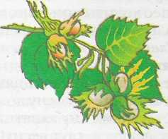
Средь осинок и рябинок
Я - орешник молодой.
Не гляди, что тонок, гибок.
Обеспечу всех едой!
Мои вкусные орешки
-Для зверей, для птиц, для вас!
Собирайте их без спешки,
Будет на зиму запас!

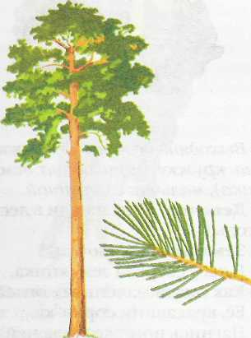
Сосна.
Мы несем здоровье людям,
Мы целебней всех лекарств!
Вам друзьями вечно будем,
Только можно без проказ?
Берегите нас, цените,
Не ломайте зря, не жгите!
Словно любящим друзьям
Мы помашем веткой вам!

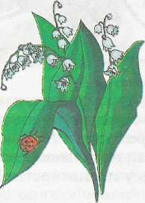
Ландыш.
Я - ландыш серебристый,
Застенчивый цветок,
Расту в глуши тенистой,
Цвести мне в мае срок.
На длинной тонкой ножке
Бубенчики висят,
Нагнись к ним осторожно,
Вдохни их аромат

Зеленые травинки,
А сколько их, не счесть!
Пушистая перинка,
Как хочется присесть!
Росинками сверкая,
Играет с ветерком,
А чистая какая,
Пройдусь-ка босиком!

Паучок.
Трудиться с детства я привык,
Не разгибая спинки.
Заплатку ловко ставлю, вмиг
На рваной паутинке.
Свою добычу сторожу
На паутинке смело,
А завтра новую свяжу,
Чтоб не сидеть без дела!

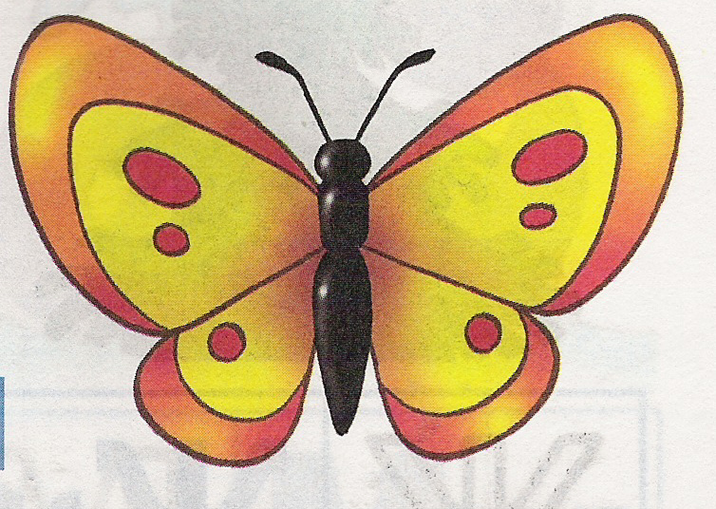
Бабочка.
Я пью нектар живых цветов
И капельки-росинки,
Летаю в запахе медов
Волшебною картинкой!

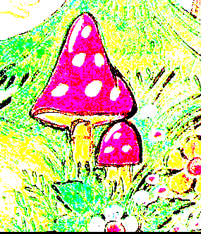
Мухомор.
Вырос красный мухомор,
Разлетайтесь мухи!
Ядовитый гриб хитер,
Не берите в руки!
Хоть красив его наряд,
Брать его не будем,
Потому что этот яд
Очень вреден людям.

Белый.
Белый гриб - деликатесный,
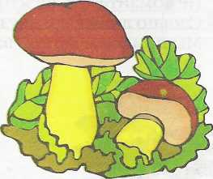
Толстый, важный,интересный.
Вырос он за эту ночь,
Дождик смог ему помочь.
Ох, кому-то повезёт,
Если белый гриб найдёт!

Опята.
Эти милые грибочки
Так и просят их собрать,
Даже влезли на пенечки,
Чтобы нас не прозевать.
Вкусно будет есть картошку
И жаркое из опят.
Все, полным-полно лукошко!
Завтра в лес пойдем опять!

Лисички.
Ах, лисички вы, лисички!
Вы грибочки-невелички,
Крепкие, душистые,
Рыжие да чистые
Вас хоть в суп,
хоть на жаркое,
Объедение какое!
Пища-то не новая,
Но зато здоровая!

Земляника.
В лесу созрела земляника,
Как сотни маленьких огней.
Её, красавицу, сорви-ка,
Нагнись пониже ты за ней.
От ягод руки покраснели,
Мы на коленях перед ней.
Ползли и ели, ели, ели,
Наверно, нет её вкусней!

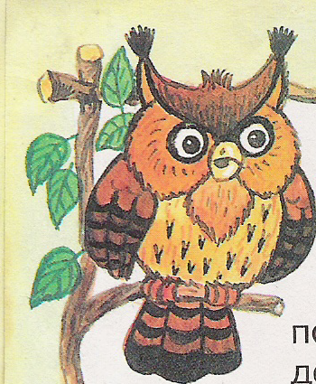
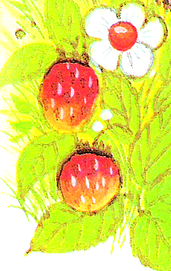

Филин.
Филин днём почти не видит,
Днём он мухи не обидит.
Ночью - звери, берегись!
Как взметнётся филин ввысь!
Всех увидит свысока:
Мышку, всякого зверька.
Все ли спрятаться успели?
Филин ждёт на старой ели!

Сорока.
Я - сорока-белобока,
Я - всевидящее око.
Кто появится в лесу,
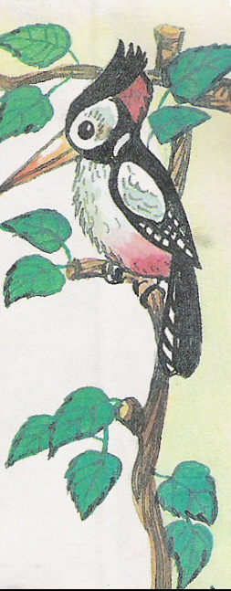
Всем об этом донесу.
Затрещу, заверещу,
Злых людей не пропущу!
Дятел.
Целый день трудяга-дятел
Лечит старую сосну.
Нет важней ему занятий:
Все деревья ждут весну!
Все хотят пожить подольше,
Ветки к солнышку тянуть,
Добрый дятел всем поможет,
После сможет отдохнуть

Медведь.
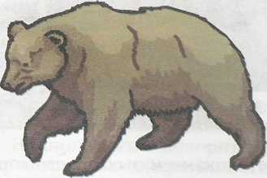
Медведь - хозяин леса,
Мохнатый и большой.
Он ищет с интересом
Обед нехитрый свой.
Ест ягоды, коренья,
Грибы, личинки, мёд,
Но нет в лесу варенья,
Вот мишка и ревёт!

Волк.
За что не любят волка?
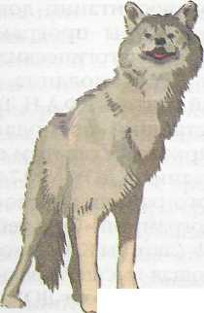
Лесной, обычный зверь.
Сердит зимой я только.
Так трудно мне, поверь!
Сержусь я не от злобы,
От голода-беды
Укроют всё сугробы,
Ещё мороз кусает
За уши и за хвост,
Так трудно мне бывает,
Так зимний день не прост!

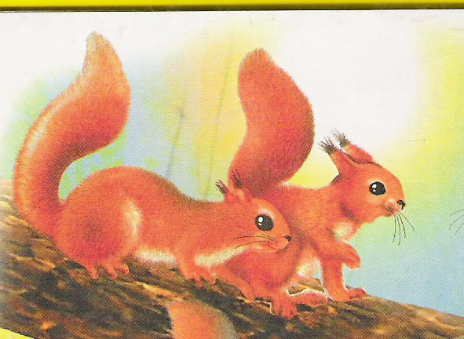
Белка.
Белочка-красавица
Живёт не на земле,
Повыше жить старается,
На дереве, в дупле.
Грибы, орехи сладкие
Насушит белка впрок.
Взмахнёт хвостом
и лапками -
Прыжок, ещё прыжок!
Она не просто крутится,
Смешит лесных зверят,
Она для деток трудится:
Бельчата есть хотят
Лиса.
Лиса зверей всех краше,
Нарядней и стройней,
Лишь хвостиком помашет
-Вздыхают все по ней.
Но мне пора трудиться,
Охота там и тут,
Чтоб с кормом возвратиться,
В норе лисята ждут
Ручеёк.
Ручеёк зовёт напиться,
Угощает всех подряд,
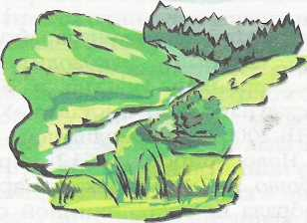
Что за чудная водица,
Слаще нету для ребят!
Все напились и умылись,
Каждый сразу посвежел,
А потом развеселились,
Ручеёк всех громче пел!

Ветерок.
Ветерок я, непоседа,
Как мальчишка озорной!
Прилетаю прямо с неба,
Поиграете со мной?
Вас я нежно приласкаю,
Кудри, косы потреплю!
Ветерок родного края,
Ребятишек всех люблю!
СОЛНЫШКО
ТУЧКА ПРЯЧЕТСЯ ЗА ЛЕС
СМОТРИТ СОЛНЫШКО С НЕБЕС
И ТАКОЕ ЧИСТОЕ
ДОБРОЕ ЛУЧИСТОЕ
ЕСЛИ Б МЫ ЕГО ДОСТАЛИ
МЫ БЕГО РАСЦЕЛОВАЛИ
Г. БОЙКО

РАДУГА
ПРОЯСНИЛОСЬ НЕБО
ЗАСИЯЛА ДАЛЬ
ДОЖДИК СЛОВНО НЕ БЫЛ
РЕЧКА – КАК ХРУСТАЛЬ
НАД РЕКОЮ БЫСТРОЙ
ОЗАРИВ ЛУГА
НА НЕБЕ ПОВИСЛА
РАДУГА- ДУГА

КОЛОКОЛЬЧИК
КОЛОКОЛЬЧИК ГОЛУБОЙ
ПОКЛОНИЛСЯ НАМ С ТОБОЙ
КОЛОКОЛЬЧИКИ – ЦВЕТЫ
ОЧЕНЬ ВЕЖЛИВЫ…
А ТЫ?

РОМАШКА

НАРЯДНЫЕ ПЛАТЬИЦА
ЖЕЛТЫЕ БРОШКИ
НЕ ПЯТНЫШКА НЕТ
НА КРАСИВОЙ ОДЕЖКЕ
ТАКИЕ ВЕСЕЛЫЕ
ЭТИ РОМАШКИ
ВОТ- ВОТ ЗАИГРАЮТ
КАК ДЕТИ, В ПЯТНАШКИ

ОДУВАНЧИК

УРОНИЛО СОЛНЦЕ
ЛУЧИК ЗОЛОТОЙ
ВЫРОС ОДУВАНЧИК
ПЕРВЫЙ, МОЛОДОЙ
У НЕГО ЧУДЕСНЫЙ,
ЗОЛОТИСТЫЙ ЦВЕТ
ОН БОЛЬШОГО СОЛНЦА
МАЛЕНЬКИЙ ПОРТРЕТ

ЛЕТИТ В СТРАНУ ЦВЕТОЧНУЮ
МОХНАТЫЙ САМОЛЕТ
К ЦВЕТКУ ОН НАПРАВЛЯЕТСЯ
ГОРЮЧИМ ЗАПРАВЛЯЕТСЯ
ТОНКИЙ ШЛАНГ- ХОБОТОК
ЗАБИРАЕТСЯ В ЦВЕТОК
ЛУЧШЕЕ ГОРЮЧЕЕ
ЦВЕТОЧНЫЙ, СЛАДКИЙ СОК
САМОЛЕТ ПОЧИСТИЛ ГРУДЬ
ПОЧЕСАЛ ЖИВОТИК
И ВЗЛЕТЕЛ…
В ДОБРЫЙ ПУТЬ
МИРНЫЙ САМОЛЕТИК
Чьи рисунки на окне,
Как узор на хрустале?
Щиплет всякого за нос
Зимний дедушка…
С неба падают зимой,
И кружатся над землей
Легкие пушинки.
Белые…
Он когда-то был водой,
Но сменил вдруг облик свой.
И теперь под Новый год
На реке мы видим…
Стою в тайге на одной ноге,
Сверху шишки, снизу мишки,
Зимой и летом зеленого цвета,
Платьице в иголках, а называюсь…
Едва повеяло зимой,
Они всегда с тобой.
Согреют две сестрички.
Зовут их…
Дом её на белой туче,
Но ей страшен солнца лучик.
Серебристая пушинка,
Шестигранная…
Он и добрый, он и строгий,
Бородой до глаз зарос.
Красноносый, краснощекий,
Наш любимый…
Кружит снег она вдоль улиц,
Словно перья белых куриц.
Зимушки-зимы подруга,
Северная гостья…
Он приходит в зимний вечер,
Зажигать на елке свечи.
Он заводит хоровод —
Это праздник…
Он из снега одного,
Из морковки нос его.
Чуть тепло, заплачет вмиг.
И растает…
Всех зверей она хитрей,
Шубка рыжая на ней
Пышный хвост — её краса.
Этот зверь лесной…
Он всю зиму в шубе спал,
Лапу бурую сосал.
А проснувшись, стал реветь.
Этот зверь лесной…
Много бед таят леса,
Волк, медведь там и лиса.
Там зверек живет в тревоге,
От беды уносит ноги.
Ну-ка, быстро отгадай-ка,
Как зверек зовется?..
Кто живёт в морях холодных,
Среди айсбергов огромных?
У него усы, как ёрш,
Не боится стужи…
Девочки и мальчики,
Мерзнут ваши пальчики,
Стынут уши, зябнет нос,
Видно близко…
Елка
Что же за девица:
Ни швея, ни мастерица
Ничего сама не шьёт,
А в иголках круглый год.
Я прихожу с подарками,
Блещу огнями яркими,
Нарядная, забавная,
На Новый год я — главная.
Снег
Бел да не сахар
Ног нет, да идёт
На всех садится,
Ни кого не боится.
Выгляну в оконце — Лежит белое суконце. Всю зиму лежит, А весной убежит.
Бел как мел,
С неба прилетел.
Зиму пролежал,
В землю убежал.
Дед Мороз
Он приходит в зимний вечер
Зажигать на елке свечи.
Бородой седой оброс,
Кто же это?
Вот идет какой-то дед,
В шубу теплую одет.
На плече его — мешок,
В бороде его — снежок.
Кто ребят под Новый год
Веселить не устает?
Кто подарки дарит детям?
Кто ребятам всем на свете
Елку из лесу привез?
Отгадайте!

